Рекомендации для родителей по питанию детей в летний период

Правила питания детей летом:
- Нужно изменить рацион питания. Дети могут есть более калорийную пищу, когда не так жарко. Поэтому более сытные блюда нужно давать в первую половину дня и вечером. Днём дети должны потреблять лёгкие блюда (молочные продукты, салаты, ягоды, фрукты).

- Продукты, которые предназначены для детей нельзя долго хранить. Желательно чтобы они были первой свежести. Лучше всего подойдут ягоды, фрукты, овощи из приусадебного участка. Родители, имеющие дачи или родственников в селе могут обеспечить своим детям постоянно свежие продукты. Летом дети должны потреблять больше свежих овощей, фруктов. Перед употреблением продуктов нужно их хорошо помыть и ошпарить кипятком. Именно свежие овощи обеспечивают детский организм ценными питательными веществами. При термической обработке продуктов часть полезных веществ теряется.

- Родители должны в зависимости от возраста ребёнка подбирать правильные продукты. Особенно тщательно нужно подбирать продукты питания для детей до трёх лет. Они очень чувствительны к любым изменениям. Поэтому нужно очень осторожно вводить в их рацион какой-то новый продукт.

- Летом дети должны пить много жидкости. Вода нужна для охлаждения организма. Не нужно детям давать газированные напитки для утоления жажды. Родители могут из свежих ягод и фруктов делать компоты. Тогда дети будут с удовольствием наслаждаться витаминным напитком.

- Родители должны исключить из рациона ребёнка сладости. В летнее время лакомством для ребёнка могут служить свежие фрукты и ягоды.

- Пища должна быть разнообразной. По возможности, желательно, чтобы на столе были разнообразные блюда (каша, молочные продукты, фрукты, рыбные и мясные блюда) чтобы ребёнок мог самостоятельно решить, что ему по вкусу. Однако не всегда у родителей есть возможность и время, чтобы обеспечить ребёнку разнообразное питание, тогда нужно искать быстрые рецепты, которые не требуют много продуктов (например, https://yummybook.ru/category/recepty-dla-detej). Если блюдо будет красиво оформлено ребёнок его с удовольствием съест (например, https://ladywomans.ru/kak-oformit-detskiye-bluda/).

Полезный «питьевой режим»

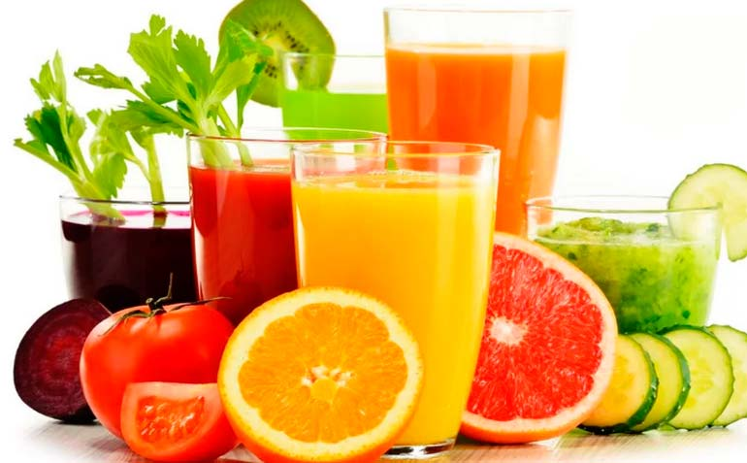

Морковный сок способствует нормализации обмена веществ, улучшая процессы кроветворения и транспорта кислорода, стимулирует физическое и умственное развитие.
Свекольный сок нормализует нервно-мышечное возбуждение при стрессах, расширяет кровеносные сосуды.
Томатный сок нормализует работу желудка и кишечника, улучшает деятельность сердца, содержит много витамина С.
Банановый сок содержит много витамина С.
Яблочный сок укрепляет сердечно-сосудистую систему, нормализует обмен веществ, улучшает кроветворение.
Виноградный сок обладает тонизирующим, бактерицидным, мочегонным, слабительным действием, способствует снижению артериального давления.

